MINDIE-SD

CPU Offload 设计说明书
设计说明书 · PR 证据化版本
基于 Ascend/MindIE-SD 仓库实现与 GitCode PR 记录整理
文档日期：2026-09-10

1. 文档概述
本文描述 MindIE-SD 面向 DiT 顺序 Block 的层级 CPU Offload 设计。该特性由本人负责设计与交付，对应 GitCode PR !70（https://gitcode.com/Ascend/MindIE-SD/merge_requests/70），并在后续演进中补充重复使能保护和事件顺序修复。PR !70 于 2026-01-17 合入，包含 330 行新增代码；主仓实现提交为 7417137，后续修复提交为 fe5f819。

2. 需求背景
视频与图像生成模型的 DiT 通常由大量同构 Block 串行组成。若所有权重常驻 NPU，模型规模、分辨率和序列长度会共同推高显存峰值。同步换入虽然能降低常驻显存，却会让计算流等待 Host-to-Device 搬运，吞吐下降明显。
本设计利用 Block 的确定执行顺序，把暂时不用的权重保存在 CPU 锁页内存中，并用独立 NPU Stream 预取后续 Block，使权重搬运与当前 Block 计算重叠。

3. 设计目标
- 通过限制 NPU 常驻 Block 数降低权重显存峰值。
- 在计算第 N 个 Block 时预取未来 Block，尽量隐藏 H2D 时延。
- 不侵入 Block 的 forward 实现，通过 PyTorch Hook 接入。
- 同时处理参数、Buffer 和非连续切片 Tensor。
- 参数非法、资源不可用时明确失败；重复使能保持幂等。
非目标：跨节点权重交换、训练态梯度 Offload、任意 DAG 自动调度和动态 Block 顺序推断。

4. 总体架构
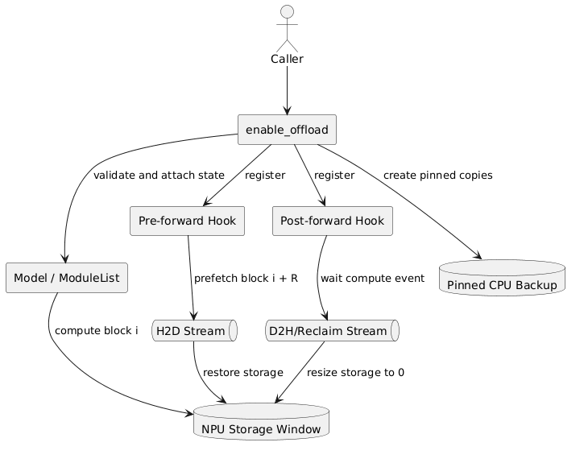
图 1 设计视图（由 PlantUML 源码渲染）
R=min_reserved_blocks_count 表示预取距离与最低常驻窗口。初始化时所有 Block 先被搬到 NPU；从第 R 个 Block 开始，为参数和 Buffer 建立锁页 CPU 副本，并将 NPU Storage 缩为 0。运行时 Pre Hook 恢复未来 Block，Post Hook 在使用完成后释放当前 Block Storage。

5. 接口设计
from mindiesd.offload import enable_offload

enable_offload(model, blocks, min_reserved_blocks_count=2)
参数 | 类型 | 约束 | 说明
model | torch.nn.Module | 必选 | 被原地增强的模型
blocks | torch.nn.ModuleList | 非空 | 按实际前向顺序排列的 Block
min_reserved_blocks_count | int | 0 <= R < len(blocks) | 常驻窗口及预取距离，默认 2

函数无返回值，通过 model.mindiesd_offload_enabled、两个 Stream、事件数组及 Hook 保存运行态。重复调用直接返回，不会重复注册 Hook。

6. 核心流程
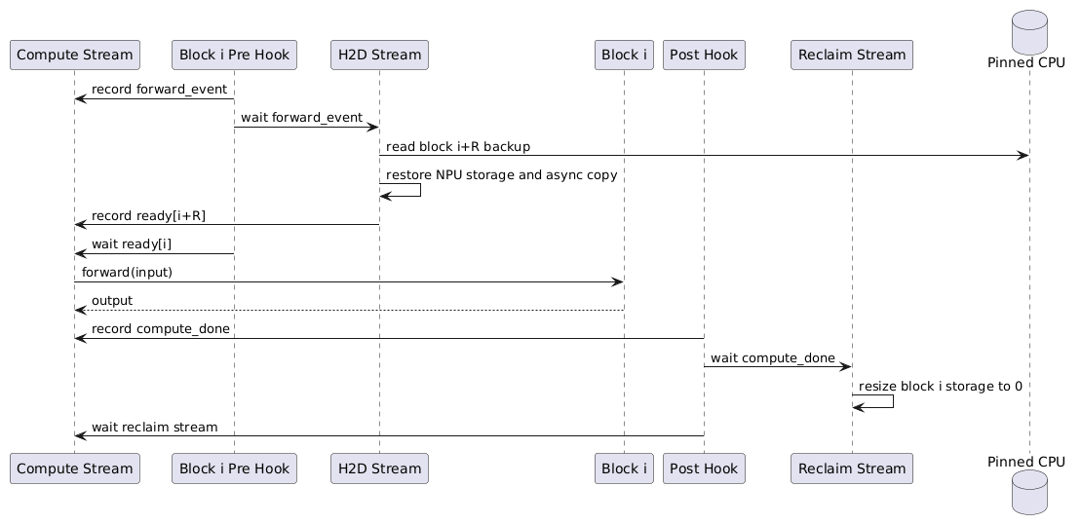
图 2 设计视图（由 PlantUML 源码渲染）

6.1 初始化
- 校验模型、ModuleList、每个 Block 及预留数。
- 创建 h2d_stream、d2h_stream 和逐 Block Event。
- 将 Block 搬到 NPU。对非常驻 Block 建立 pinned CPU 副本。
- 记录原始 Storage 大小；切片 Tensor 走 Tensor Copy，连续 Tensor 走底层 Storage Copy。
- 清空非常驻 Block 的 NPU Storage，注册 Pre/Post Hook。

6.2 稳态流水
Pre Hook 计算 to_device_index = block.index + R，在 H2D Stream 中恢复目标 Storage 并异步复制。计算流在进入当前 Block 前等待其 ready Event。Post Hook 在计算完成 Event 之后回收当前非常驻 Block 的 Storage。

6.3 状态机
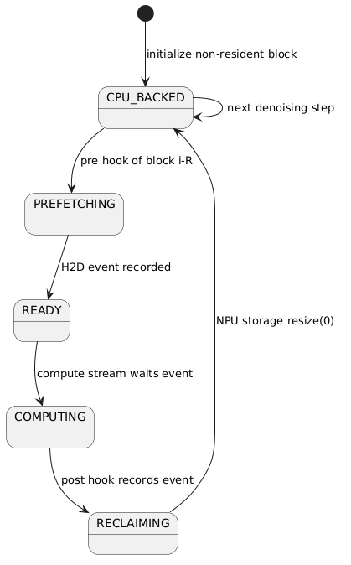
图 3 设计视图（由 PlantUML 源码渲染）

7. 模块设计

7.1 参数校验
所有配置错误在创建 NPU 资源前失败，并记录 issue、期望值、实际值和排障建议。这样既避免半初始化，也便于服务日志定位。

7.2 CPU 副本
CPU 副本使用 pinned memory，支持 non_blocking=True 的异步 H2D。副本在初始化后复用，稳态过程中不反复分配。当前实现面向推理期固定权重，不能用于参数会更新的训练流程。

7.3 Storage 回收
通过 untyped_storage().resize_(0) 释放底层 NPU Storage，同时保留 Parameter 对象、Shape、Dtype 和模块拓扑，避免每轮重建 Module。恢复时按保存的 storage_size 扩容并复制数据。

7.4 Hook 与事件
Hook 将生命周期逻辑与模型计算解耦。Event 明确表达“输入可用”和“计算完成”依赖，修复版本进一步保证事件记录顺序，并通过幂等标记避免重复 Hook 导致重复搬运。

8. DFX 设计
- 可靠性：类型、空列表、负数和越界配置均显式报错；NPU 资源错误向上传播。
- 可观测性：校验失败使用统一 MindIE-SD 日志前缀；建议生产集成增加每层 H2D、等待和峰值显存指标。
- 性能：收益取决于 Block 计算时间是否覆盖 H2D；R 太小会暴露搬运等待，太大则提高显存。
- 可维护性：仅依赖 ModuleList 顺序和 PyTorch Hook，无模型私有类依赖。
- 安全性：不反序列化外部数据；CPU 副本与模型权重同生命周期管理。

9. 测试设计
测试项 | 验证点
初始化 | Stream/Event 建立，常驻与非常驻 Storage 状态正确
完整前向 | 输出设备与 Shape 正确，前向后非常驻 Storage 已回收
幂等性 | 二次调用不增加 Hook 数量
切片 Tensor | 非连续 Storage 复制后数值一致
参数校验 | 类型、空 Block、负数及越界预留数均按契约失败
性能回归 | 对比同步 Offload 与不 Offload 的峰值显存、单步耗时和等待占比

10. 风险与约束
- 要求 Block 严格按传入顺序执行；条件分支、跳层或并发复用会破坏预取假设。
- CPU 内存必须容纳非常驻权重，且 Host-NPU 带宽决定性能上限。
- 权重在推理期间必须只读，否则 CPU 副本可能过期。
- resize_(0) 依赖底层 Storage 行为，升级 PyTorch/TorchNPU 时必须回归。
- 当前 Post Hook 的 D2H Stream 主要承担事件排序和 Storage 回收，稳态并不重新把权重复制回 CPU。

11. 关键文件
- mindiesd/offload.py：入口、校验、Stream/Event、CPU 副本与 Hook。
- tests/test_offload.py：初始化、幂等、前向、切片与参数校验。
- docs/zh/features/cpu_offload.md、docs/en/features/cpu_offload.md：用户说明。

UML设计视图（渲染图）

图 1 总体架构
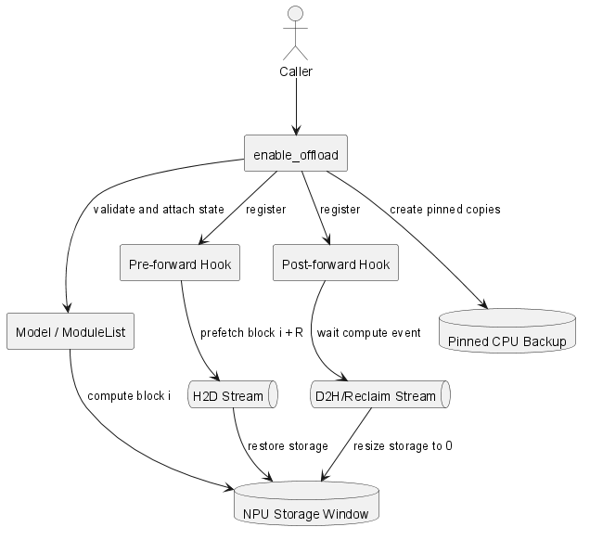

图 2 核心流程
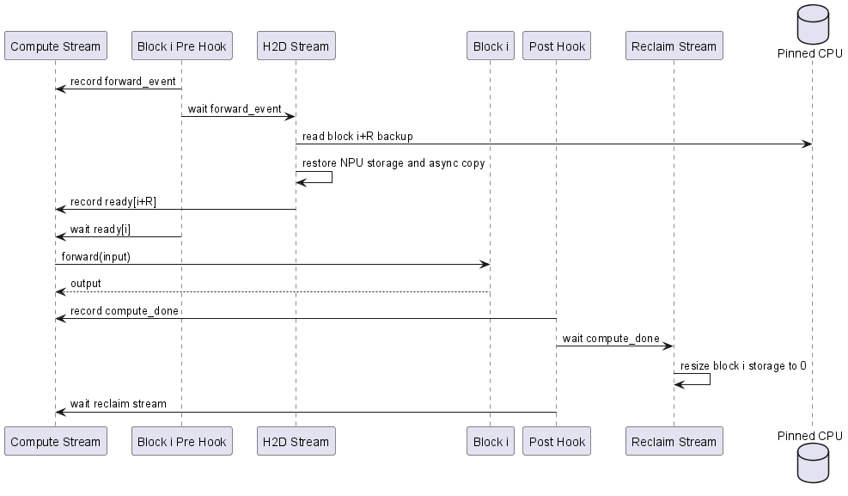

图 3 状态机
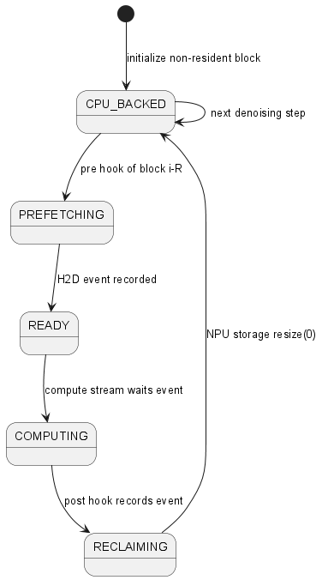

图 4 UML 用例图
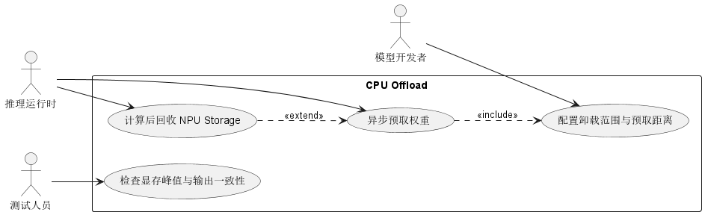

图 5 UML 类图
